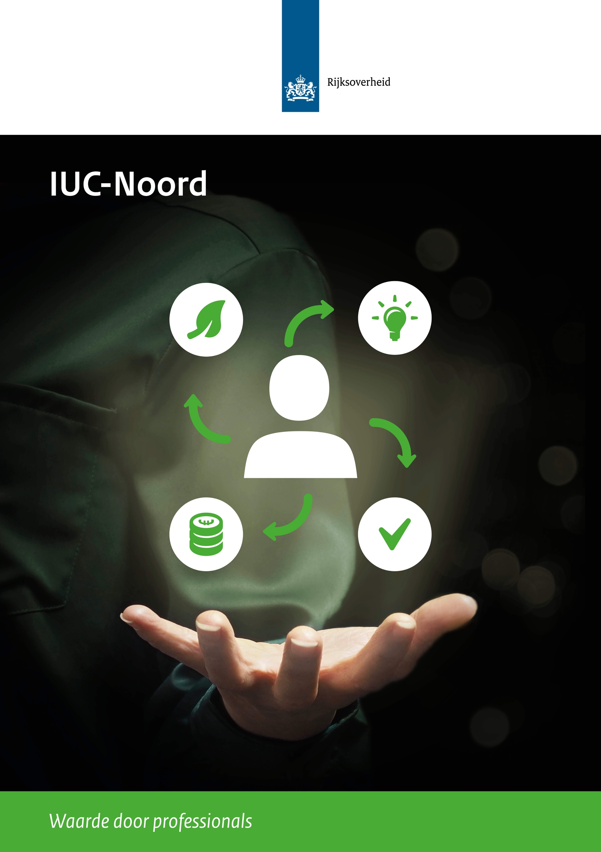

BIJLAGE 2: Beantwoordingsdocument

Organisatie: <vul hier de naam van uw organisatie in>
Contactpersoon: <vul hier de naam/namen van uw contactpersoon/contactpersonen in>
Telefoonnummer: <vul hier een telefoonnummer in waarop we u kunnen bereiken>
E-mail adres: <vul hier een e-mailadres in waarop we u kunnen bereiken>

Contractvorm
- Gezien de aard en het doel van de opdracht, welke contracteringsvorm acht u het meest geschikt? Licht uw keuze toe.

Vul hier uw antwoord in. U kunt naar eigen inzicht het antwoordvak groter/kleiner maken>

Kostenbeheersing retainer dienstverlening
- Op welke wijze kan Opdrachtgever sturen op gerealiseerde kosten tijdens de afhandeling van een forensisch onderzoek en/of incidentrespons. Ofwel, hoe kan een Opdrachtgever vooraf een realistische raming maken van de opdrachtwaarde?

Vul hier uw antwoord in. U kunt naar eigen inzicht het antwoordvak groter/kleiner maken>

- Wat adviseert u Opdrachtgever in de aanbestedingsdocumenten op te nemen om tot een passende aanbieding te komen?

Vul hier uw antwoord in. U kunt naar eigen inzicht het antwoordvak groter/kleiner maken>

- Welke elementen moet Opdrachtgever daarvoor opnemen in het prijzenblad?

Vul hier uw antwoord in. U kunt naar eigen inzicht het antwoordvak groter/kleiner maken>

- Wat is een passende contractduur in jaren, voor de aard en doel van de opdracht?

Vul hier uw antwoord in. U kunt naar eigen inzicht het antwoordvak groter/kleiner maken>

- Kunt u een bandbreedte aangeven van de jaarlijkse vaste kosten voor een retainer, gezien de gevraagde 24/7 dienstverlening en de in de inleiding beschreven organisatorische omvang?

Vul hier uw antwoord in. U kunt naar eigen inzicht het antwoordvak groter/kleiner maken>

Marktconforme certificaten en certificering
- Welke ervaring acht u relevant en noodzakelijk voor een inschrijver om deze opdracht succesvol uit te voeren?

Vul hier uw antwoord in. U kunt naar eigen inzicht het antwoordvak groter/kleiner maken>

- Met welke certificering kan een inschrijver deze ervaring naar uw oordeel het beste onderbouwen als bewijsstuk?

Vul hier uw antwoord in. U kunt naar eigen inzicht het antwoordvak groter/kleiner maken>

- Welke individuele ervaring en certificering van specialisten acht u noodzakelijk om bepaalde specialistische werkzaamheden binnen deze opdracht goed uit te voeren?

Vul hier uw antwoord in. U kunt naar eigen inzicht het antwoordvak groter/kleiner maken>

Operationalisering gevraagde dienstverlening
- Welke metrieken acht u het meest geschikt om responstijden en prestaties bij incident response en forensisch onderzoek te sturen en te monitoren?

Vul hier uw antwoord in. U kunt naar eigen inzicht het antwoordvak groter/kleiner maken>

- Welke aanvullende metrieken zijn volgens u van belang om naast responstijden te hanteren?

Vul hier uw antwoord in. U kunt naar eigen inzicht het antwoordvak groter/kleiner maken>

- Welke randvoorwaarden stelt u als opdrachtnemer aan Opdrachtgever om de afgesproken metrieken te kunnen waarmaken?

Vul hier uw antwoord in. U kunt naar eigen inzicht het antwoordvak groter/kleiner maken>

- Welke dienstverlening biedt u doorgaans aan op het gebied van incident response en forensische analyse?

Vul hier uw antwoord in. U kunt naar eigen inzicht het antwoordvak groter/kleiner maken>

- Welke onderdelen van deze dienstverlening beschouwt u als standaard en zouden volgens u in een retainer opgenomen moeten worden?

Vul hier uw antwoord in. U kunt naar eigen inzicht het antwoordvak groter/kleiner maken>

- Welke onderdelen van deze dienstverlening vallen volgens u expliciet buiten de scope van een retainer?

Vul hier uw antwoord in. U kunt naar eigen inzicht het antwoordvak groter/kleiner maken>

- Welke informatie, met betrekking tot de omvang van de retainer, zou opgenomen moeten worden?

Vul hier uw antwoord in. U kunt naar eigen inzicht het antwoordvak groter/kleiner maken>

- In geval van onboarding, wat moeten Opdrachtgever en Opdrachtnemer samen doen om deze dienst in te regelen?

Vul hier uw antwoord in. U kunt naar eigen inzicht het antwoordvak groter/kleiner maken>

- Kunt u van deze onboarding aangeven welke kosten hiermee gemoeid zijn, hoe deze kosten zijn opgebouwd en welke kengetallen heeft u van ons hiervoor nodig?

Vul hier uw antwoord in. U kunt naar eigen inzicht het antwoordvak groter/kleiner maken>

Duurzaamheid
Voor het ministerie van OCW is de menukaart Maatschappelijk Verantwoord Opdrachtgeven en Inkopen een belangrijk instrument om de (rijksbrede) ambities op het gebied van duurzaamheid te realiseren (zie bijlage 3).

- Kunt u aangeven welke thema’s van de Menukaart (zie bijlage 3) voor u haalbaar zijn en waarmee u (veel) impact kunt maken?

Vul hier uw antwoord in. U kunt naar eigen inzicht het antwoordvak groter/kleiner maken>

- Indien u kunt aangeven welke thema’s voor u haalbaar zijn en waarmee u (veel) impact kunt maken, op welke wijze (en in welke vorm) kan de Aanbestedende dienst dit gunningscriterium het beste opnemen in de aanbesteding? Kunt u voor ons een concrete gunningsvraag formuleren?

Vul hier uw antwoord in. U kunt naar eigen inzicht het antwoordvak groter/kleiner maken>

- Bent u in staat om uw realisatie van deze thema’s aantoonbaar te maken? Zo ja, op welke wijze kunt u dat doen? Zo niet, wat maakt dat het niet mogelijk is?

Vul hier uw antwoord in. U kunt naar eigen inzicht het antwoordvak groter/kleiner maken>

- Welke (andere) voor de aanbesteding relevante duurzaamheidsinitiatieven zijn er op dit moment in de markt? Als deze er zijn, zou u deze dan kunnen toelichten?

Vul hier uw antwoord in. U kunt naar eigen inzicht het antwoordvak groter/kleiner maken>

Tot slot
Heeft u tenslotte verder nog opmerkingen of aanvullingen voor de Aanbestedende dienst, die de aanbesteding kunnen verbeteren?

Vul hier uw antwoord in. U kunt naar eigen inzicht het antwoordvak groter/kleiner maken>

